Wenen - Staatsopera
- Wenen is de stad van klassieke muziek, dus een bezoekje aan de Staatsopera mag eigenlijk niet ontbreken.
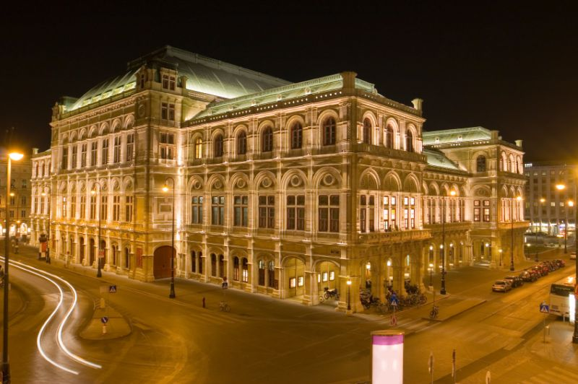
- Al was het alleen al vanwege het schitterende gebouw zelf. Net als veel andere kenmerkende monumenten van Wenen staat de Staatsopera aan de Ringstrasse, een krans van brede boulevards die aan het einde van de 19e eeuw de stadswallen hebben vervangen.
- De Wiener Staatsoper werd in 1869 gebouwd door Sicard von Sicardsburg en Eduard van der Nüll en is zonder meer een van de mooiste operagebouwen ter wereld.
- Bij het bombardement van Wenen in 1945 werd het zwaar beschadigd, de restauratie duurde tien jaar.
- De Staatsopera heeft een grote reputatie, niet in de laatste plaats door de gerenommeerde dirigenten die er gewerkt hebben: Gustav Mahler, Richard Strauss, Felix Weingartner, Clemens Krauss, Karl Böhm, Herbert von Karajan, Lorin Maazel en Claudio Abbado.
- En natuurlijk kent u het gebouw van het traditionele Nieuwjaarsconcert dat wereldwijd op televisie wordt uitgezonden.
- Tijdens een rondleiding (duur: 40 minuten) bezoekt u niet alleen de concertzaal, maar u komt ook achter de coulissen.
- Overal ziet u schilderijen, fresco’s en plafonddecoraties.
- Vlak naast de Staatsopera staat het Operamuseum (Hanuschgasse 3 / Goethegasse 1). Daar wordt de geschiedenis van de opera vanaf 1955 (het jaar van de heropening) chronologisch behandeld.
- Ieder jaar heeft precies één meter ruimte. U ziet er een overzicht van de voorstellingen en welke (gast)dirigenten hun opwachting maakten.
- Als u een voorstelling wilt bijwonen moet u ver van tevoren een kaartje bestellen. Dat kan online. Soms zijn er op de dag van de voorstelling nog wel (goedkopere) staanplaatsen beschikbaar.
Wiener Staatsoper
Adres: Opernring 2
Openingstijden: rondleidingen in juli en augustus ieder uur van 10.00-16.00. Voor overige maanden zie de website.
Toegangsprijs opera en museum: € 6,50, 65+ € 5,50, kinderen € 3,50

